Analyse Systémique
La situation au Bretzelburg

Demandeur : Alamasset Eddie

Bordet William • Leduc Thomas • Demoulin Marianne • Jagoury Matthieu • B3 • 2013 / 2014

Table des matières

Scénario d’introduction 1

Analyse de l’introduction 1

Explication du système 1

Environnement 1

Objectif 1

Structure 1

Entrées 1

Sorties 1

Processus de fonctionnement 1

Conclusion 1

Schéma 1

Scénario 2 1

Scénario d’introduction

Analyse de l’introduction
Avant de commencer à analyser cette partie du sujet, récapitulons quelques points :
- Il s’agit d’une monarchie.
- Le pays contient 385 000 habitants.
- La langue parlée est le Bretzelbourgeois, non parlée par les pays avoisinant.
- La religion est le Christianisme protestant, également différente des pays à proximité.
- la devise est : «Hospitalité, paix, justice».
- Les pouvoirs sont séparés (Juridique, Législatif, Exécutif.)
- Des conflits constant on lieu entre ces deux voisins.
- Malgré les 4 ans de guerre civil achevée, la paix est revenus, mais rend la situation politique et économique de la région instable.
- Neutralité dans les conflits depuis 2 siècles.
- Bretzelburg est l’un des pays les plus riche du continent, grâce à ses banques, ses recherches en technologie de pointe, et les sièges de mission international.
- Le chômage est très faible, sauf dans certaines parties peu développée à cause de conditions climatiques défavorables.
- Les frontières sont ouvertes, l’accueil des réfugiés fût de 9000 immigrés par an pendant le dernier conflit (Soit 14 ans au total).

Explication du système
Nous avons donc cité précédemment une liste de points essentiel faisant partie du scénario, qui devront tous être placé dans notre système dont les liaisons seront justifiées.

Environnement
Commençons par définir l’environnement. Le contexte du sujet étant orienté sur la politique, nous pouvons dire qu’il s’agit d’un système institutionnel, donc d’un environnement externe. Nous sommes dans le cas d’une principauté nommée Bretzelburg. Ce pays est de religion protestante, et parle le Bretzelbourgeois. Il s’agit d’un pays prospère depuis de longues années malgrè un climat difficile et peu favorable à l’agriculture dans certaine région.Elle possède des frontières communes avec deux nations nommés Syldavie et Bordurie. Ces deux pays possédant leur propre langue (Respectivement le syldave et le bordure.) ainsi que leur propre religion (Respectivement Orthodoxe et Musulman.) furent en guerre durant 10 ans, ce qui entraina par la suite 4 ans de trouble civil. Le Bretzelburg est resté neutre pendant ce conflit.

Objectif
Avant d’analyser le système, nous devons définir l’objectif à atteindre par celui-ci, ici il s’agit de la devise : «Hospitalité, paix et justice.».

Structure
Le système actuel contient 3 composantes principales : La première est qu’il s’agit d’un pays riche. En effet, de part la forte implantation de banque, de recherches en technologie de pointe et de sièges de multinationale, le Bretzelburg jouit d’un revenu net par habitant plus que satisfaisant. La seconde composante est que de part la richesse de ce pays et de sa forte implantation industrielle elle connait un chômage en baisse depuis quelques années. Enfin, bien qu’il s’agisse d’une principauté, une institution démocratique est instaurée permettant que les pouvoirs juridiques, législatifs et exécutifs soient séparés.

Entrées
Nous avons observé un certain nombre d’entrée dans le système. D’abord la population s’élevant à 385 000 habitants, qui est à la base de toute les évolutions régissant ce système. Ensuite, de part sa richesse et sa forte implantation de firmes multinationales, le Bretzelburg possède une forte puissance économique ainsi qu’une forte puissance politique commerciale et internationale.

Sorties
La politique en place génère une entrée de 9000 immigrés par an durant les 14 dernières années. Le système politique du pays respecte toutes les conditions d’une démocratie. Ne s’impliquant pas dans les conflits de ses voisins, elle à sus gardée sa neutralité et son intégrité au fil du temps.

Processus de fonctionnement
Du fait d’avoir instaurer le clivage du pouvoir et de la forte présence commerciale et politique, le Bretzelburg jouit d’une influence internationale. De plus, ce pays possède un chômage en baisse et une richesse notoire étant neutre dans le conflit entre ses voisins il peut se permettre d’offrir l’asile en ouvrant ses frontières.

Conclusion
Grâce au modèle de fonctionnement actuellement en place, on peut dire que l’objectif, c’est à dire la devise est respectée. L’accueil des immigrés couplé avec la neutralité politique du pays respecte le concept de l’hospitalité ainsi que la notion de paix avec ses voisins. La démocratie instaurée garantissant la séparation des pouvoirs exécutifs, législatifs et juridiques nous garantis une justice équitable au sein du Bretzelburg.

Schéma
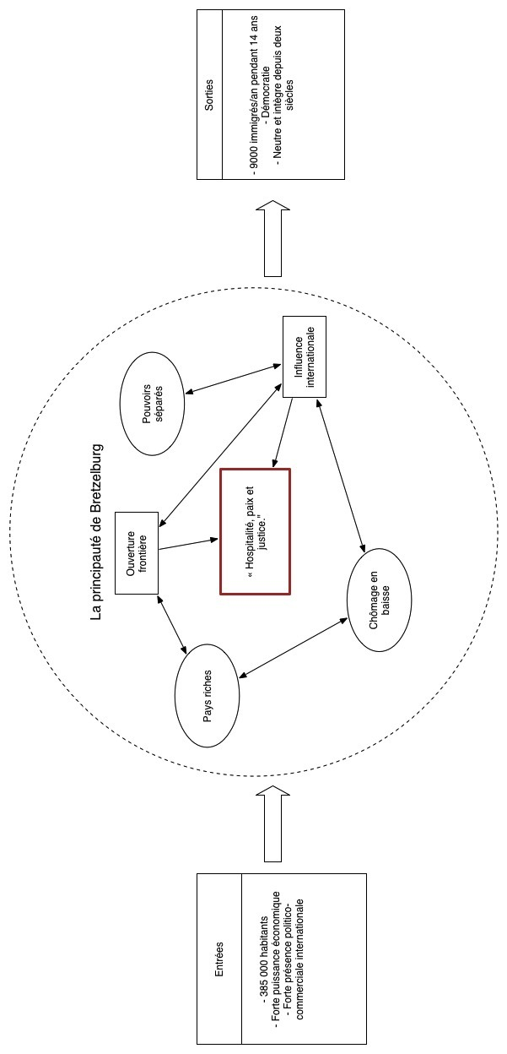

Scénario 2

